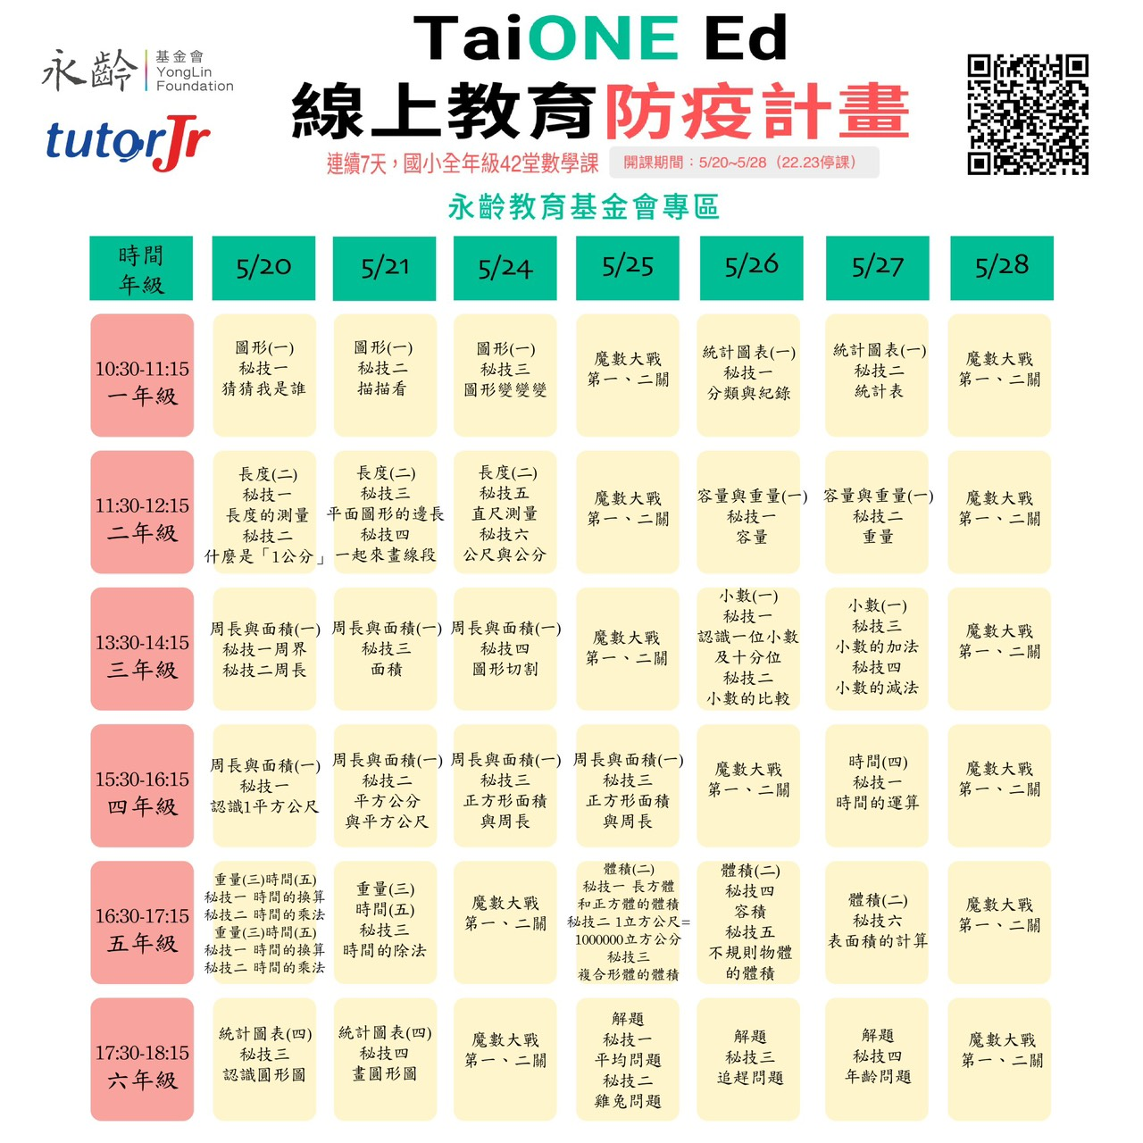

為因應各級學校全面停課不停學的政策，「永齡教育基金會」與台灣線上教育龍頭「麥奇數位教育科技集團」將於 5/20 上午早上10:30開始 針對國小一到六年級學童推出7天年級42堂國小數學課程，課程時間配合全台三級防疫從5/20~5/28 (22.23停課) 推出免費線上課程資源，進入TaiONE Ed永齡教育基金會專區就能取得課程。鼓勵大家減少移動，共同防疫。
TaiONE Ed 永齡教育基金會 專區
https://landingpage.tutorabc.com/LandingPage/TaiOneEd_YongLin/Index

常見問題1. 第一次註冊若遇到註冊時沒有被要求需要輸入密碼，但第二階段登入時需要提供密碼驗證的情況，如果是初次使用者，沒有登錄過，密碼會是手機後六碼

